DESPLIEGUE WAMP

DAVID MONTAÑO CRISTIANO

CALED ANDRES PLAZAS

JUAN DAVID QUEVEDO

PROYECTO QUICK INVENTORIES

TRIMESTRE: n6

2020

1.Una vez realizada la ejecución de el aplicativo principal mente aparecerá la siguiente pantalla de inicio la cual es la que el encargado de el aplicativo debe realizar el ingreso de sus datos para la hacer el ingreso al aplicativo.

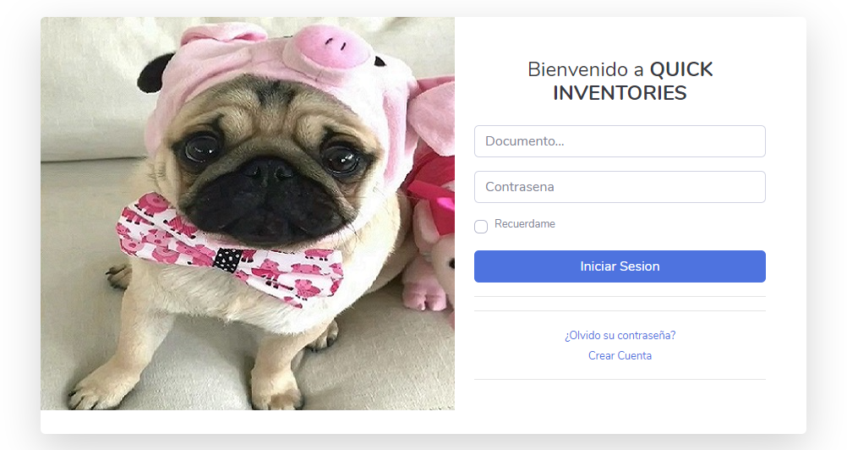

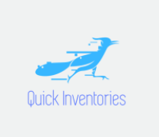

2. Si el usuario que desea ingresar en el aplicativo no se encuentra registrado debe dar clic en crear cuenta para registrarse y deber llenar todos los campos con obligatoriedad.

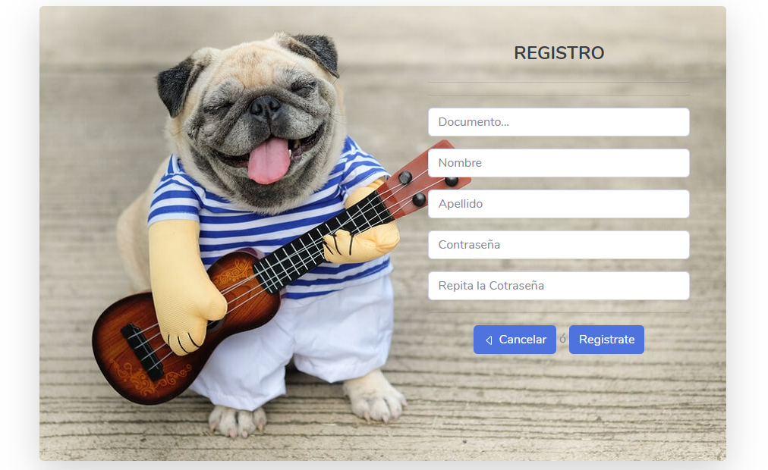

3.Una vez allá ingresado al sistema aparecerá la siguiente pantalla con las siguientes opciones

* Productos
* categorías
* Usuarios
* Reportes
* Admin con opción de salir

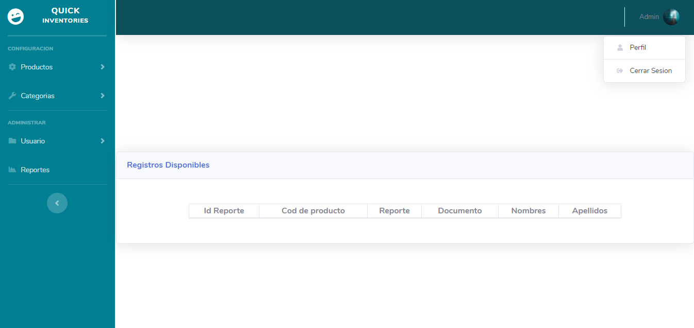

4.Productos:

Al dar en el apartado productos nos aparecerán dos opciones la primera que es crear productos y la segunda consultar productos.

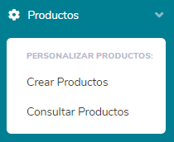

* Una vez demos clic en el apartado de crear productos nos aparecerá la siguiente pantalla.

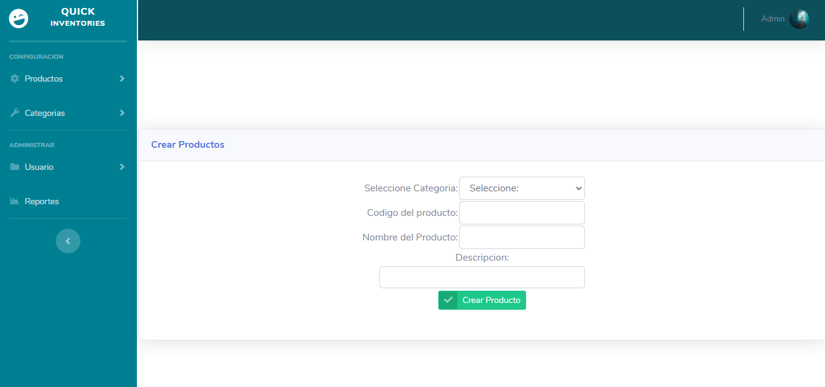

* Una vez demos clic en el apartado de consultar productos nos aparecerá la siguiente pantalla.

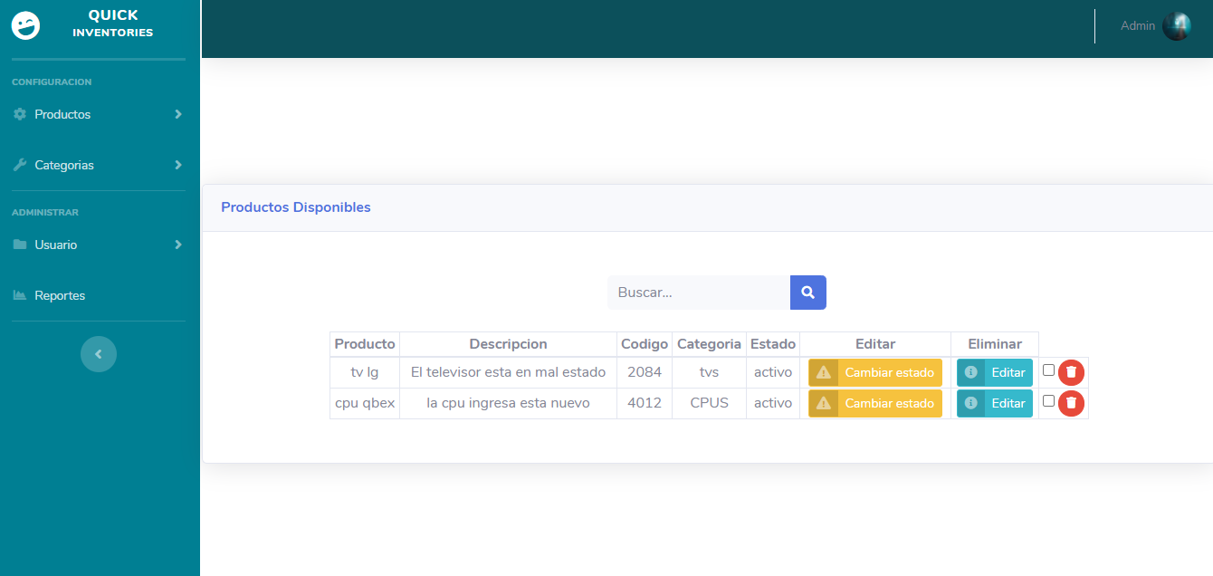

5.Categorias:

Al dar en el apartado Categorías nos aparecerán una opción para crear la categoría necesitada.

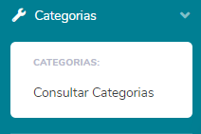

* Una vez demos clic en el apartado de consultar categorías nos llevara ala siguiente pantalla.

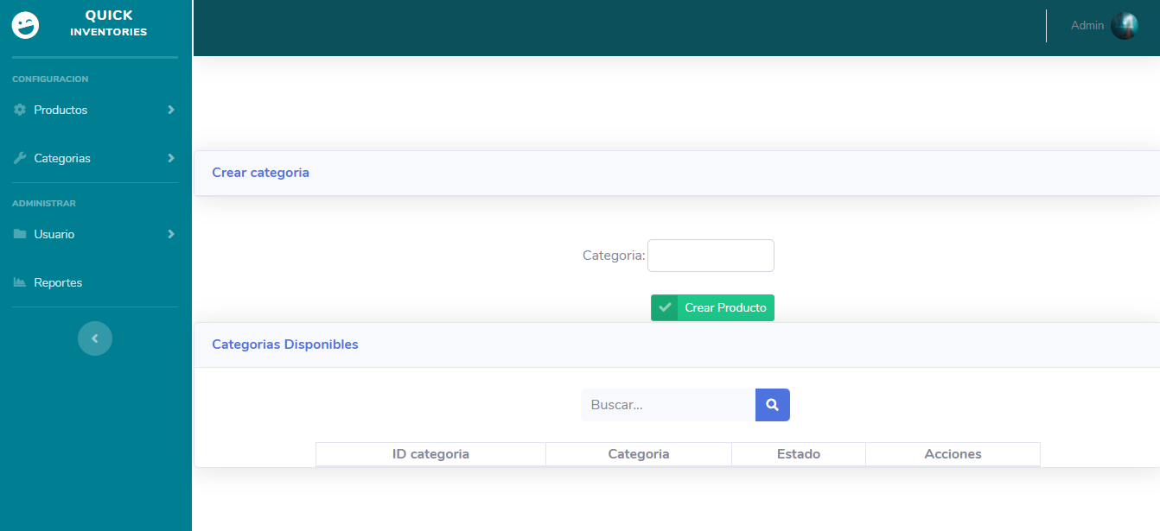

6.Usuarios

Una vez demos clic en el apartado de usuarios nos aparecerá una opción de consultar usuarios hay podremos ver los usuarios que hay dentro del sistema:

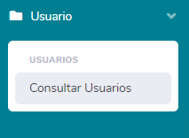

* Una vez demos clic aparecerá la siguiente pantalla

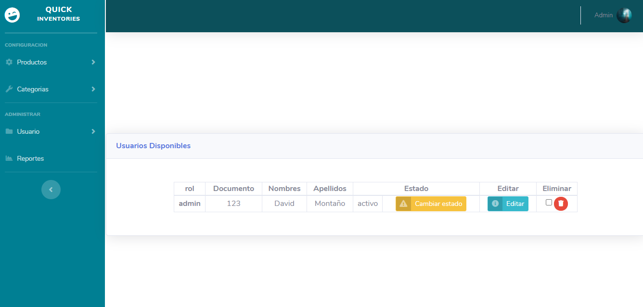

7.Reportes.

Ya para finalizar como última opción los reportes damos clic en el apartado de reportes para consultar los reportes que tenemos en el aplicativo.

